[](http://www.halbrend.no/files/2011/09/l-logo_halbrend_skule-c.jpg)**Arbeidsplan for 7.steget**

**Veke 10**

**Namn:____________________**

|  |  |  |  |  |  |
| --- | --- | --- | --- | --- | --- |
| **7A** | **Måndag** | **Tysdag** | **Onsdag** | **Torsdag** | **Fredag** |
| **1** | Norsk | Krle | Matematikk | Norsk |  |
| **2** | Musikk | Kroppsøving | Krle | Matematikk |  |
| **3** | Naturfag | Norsk | Samfunnsfag | Naturfag | **FRIDAG** |
| **4** | Engelsk | Naturfag | Norsk | Musikk |  |
| **5** | Fysak | Engelsk |  | Kunst og |  |
| **6** | Matematikk | Samfunnsfag |  | handverk |  |

|  |  |  |  |  |  |
| --- | --- | --- | --- | --- | --- |
| **7B** | **Måndag** | **Tysdag** | **Onsdag** | **Torsdag** | **Fredag** |
| **1** | Krle | Matematikk | Engelsk | Norsk |  |
| **2** | Matematikk | Samf.fag | Norsk | Musikk |  |
| **3** | Naturfag | Norsk | Kroppsøving | Matematikk | **FRIDAG** |
| **4** | Norsk | Kroppsøving | Naturfag | Naturfag |  |
| **5** | Engelsk | Krle |  | Kunst og  Handverk |  |
| **6** | Samf.fag | Musikk |  |  |

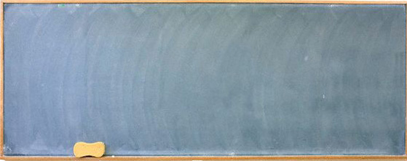

**Info til heimen:**

* Sist veke fekk elevane med seg eit infoskriv om **SKRIVARLØA.**

**7A** har sosial kveld på Løa **måndag 8.mars kl 17:00 – 20:00**

**7B** har sosial kveld på Løa **måndag 16.mars kl. 17:00 – 20:00**

* Hugs å ta med utstyr til kroppsøvingstimane.
* **Fredag 12.mars er fridag etter fylkeskommunen si skulerute**

**Lekseplan**

|  |  |  |
| --- | --- | --- |
| **Til tysdag:** | **Utfordring 1:** | **Utfordring 2:** |
| **Norsk:** | **Leksehefte:** Oppgåver frå Arb.bok til språkboka. Gjer oppg. 1 og 2. | |
| **Matte** | Gjer mattedrillen og løyse oppgåva på vekeplanen *Klossetrykk*. | |
| **Engelsk 7a** | **Gjer ferdig oppgåva du starta på skulen. Oppgåva ligg i teams.**  **Slik finn du tekstane:**  Logg inn med Feide på [www.les.unibok.no](http://www.les.unibok.no) Klikk deg inn på engelskboka: Engelsk 6 fra Cappelen Damm textbook. Gå til kapittel 4: Down to earth, animals in the wild.  Velg ein av dei tre faktatekstane; The grizzly bear, The bison eller The bald eagle. | |
| **Krle 7b** | Gjer ferdig oppgåva du starta på skulen. Søk på nettet og finn ut korleis det er å leve som buddhistisk munk eller nonne. Skriv minst 10 gode fakta. Skriv i klassenotatboka. | |
| **Samf.fag 7b** | Gjere **Refleksjonsoppgåvene** på elevkanalen.no under «Likestilling og kvinnedagen». Skriv svara i skriveboka di. | |
| **Til onsdag:** | **Utfordring 1:** | **Utfordring 2:** |
| **Norsk** | **Leksehefte:** Oppgåver frå Arb.bok til språkboka. Gjer oppg. 3 og 4. | |
| **Matte** | Gjer **smartøving** i 20 min | |
| **Engelsk 7b** | **Gjer ferdig oppgåva du starta på skulen. Oppgåva ligg i teams.**  **Slik finn du tekstane:**  Logg inn med Feide på [www.les.unibok.no](http://www.les.unibok.no) Klikk deg inn på engelskboka: Engelsk 6 fra Cappelen Damm textbook. Gå til kapittel 4: Down to earth, animals in the wild.  Velg ein av dei tre faktatekstane; The grizzly bear, The bison eller The bald eagle. | |
| **Samf.fag 7a** | Gjere **Refleksjonsoppgåvene** på elevkanalen.no under «Likestilling og kvinnedagen». Skriv svara i skriveboka di. | |
| **Krle 7a** | Gjer ferdig oppgåva du starta på skulen. Søk på nettet og finn ut korleis det er å leve som buddhistisk munk eller nonne. Skriv minst 10 gode fakta. Skriv i klassenotatboka. | |
| **Til torsdag:** | **Utfordring 1:** | **Utfordring 2:** |
| **Norsk** | **Leksehefte:** Oppgåver frå Arb.bok til språkboka. Gjer oppg. 5. | |
| **Naturfag** | Teikne og skrive ferdig celle/DNA frå s. 184, og eggcelle/sædcelle frå s. 185 | Teikne og skrive ferdig celle/DNA frå s. 184, og eggcelle/sædcelle frå s. 185 |
| **Matte** | **Grunnbok 7b**: Vel deg ut tre oppgåver frå s. 24-25 | |

**Sosiale mål denne veka:**

|  |
| --- |
| * Kunne dele med andre og hjelpe andre * Kunne halde arbeidsro og skifte aktivitet og arena på ein god måte |

**Faglege mål denne veka:**

|  |  |
| --- | --- |
| **Norsk:** | * Kunne eigedomsorda og kunne bruke dei rett * Vite kva ein subjunksjon er. * Vite kva leddsetning er, kunne kommaregel i samband med leddsetningar og subjunksjonar. |
| **Matematikk:** | * Kunne rekne ut overflata av tredimensjonale figurar satt saman av tre- og firkantar * Forstå volum som eit mål på kor stor plass noko tek * Kunne rekne ut volum av prisme |
| **Engelsk:** | * Kunne lese og jobbe med ein ukjend faktatekst * Kunne dei tre uregelrette verba |
| **Samf.fag:** | * Kunne forklare omgrepa likeverd og likestilling * Kunne diskutere og reflektere over problemstillingar i samband med likeverd og likestilling |
| **Naturfag:** | * Vite kva DNA er * Vite kvifor det finnast kjønn * Vite kva endringar som skjer med kroppen i puberteten |
| **Krle:** | * Kjenne til korleis ein buddhist blir novise/munk |
| **Musikk:** | * Eg veit forskjellen mellom puls og rytme. * Eg kan høyre forskjellen på ulike taktartar, som til dømes 4/4 og 3/4. |

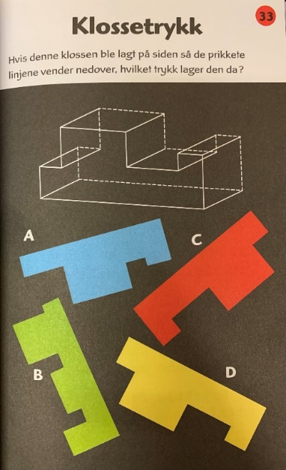

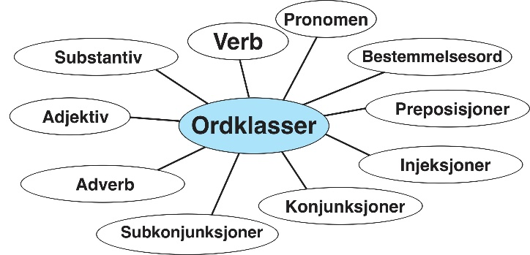

**Uregelrette verb**

|  |  |  |  |  |
| --- | --- | --- | --- | --- |
| **Norsk** | **infinitiv** | **presens** | **preteritum** | **Pres.pret** |
| **Å skyte** | To shoot | shoot/shoots | shot | Have/has shot |
| **Å vise** | To show | show/shows | showed | Have/has shown |
| **Å stenge/**  **lukke** | To shut | shut/shuts | shut | Have/has shut |

**Mattedrill**

|  |
| --- |
| Treningsleiroppgaver med fasit   1. **Teikn ei skisse av korleis det rektangulære prismet ser ut når det er bretta ut.** 2. **Kor stort areal har botn og topp?** 3. **Kor stort er arealet av dei fire andre sideflatene?** 4. **Kor stor er overflata av prismet?** |